Prekursorların idxalı, ixracı, tranzit nəql edilməsi və istehsalı ilə məşğul olmağa xüsusi razılığın verilməsi (lisenziya) üçün müraciətin və sənədlərin qəbulu
Bu xidmət vasitəsilə prekursorların idxalı, ixracı, tranzit nəql edilməsi və istehsalı ilə məşğul olmağa xüsusi razılığın verilməsi (lisenziya) üçün müraciət və sənədlərin qəbulu mümkündü. Elektron xidmətdən istifadə etmək üçün https://www.e-gov.az – “Elektron hökumət” portalına daxil olaraq Səhiyyə Nazirliyi tərəfindən təqdim olunan elektron xidmətlər siyahısından “Prekursorların idxalı, ixracı, tranzit nəql edilməsi və istehsalı ilə məşğul olmağa xüsusi razılığın verilməsi (lisenziya) üçün müraciətin və sənədlərin qəbulu” elektron xidmətini seçmək lazımdır. (Şək:1)
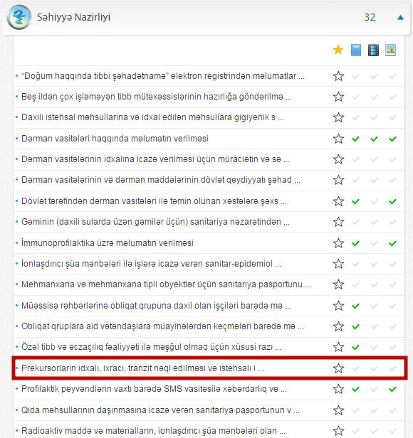
Şəkil:1.

Elektron xidmətə daxil olduqdan sonra açılan pəncərənin “Ərizələrim” bölməsində sistem istifadəçinin göndərmiş olduğu ərizələrin siyahasını verir. (Şək:2)

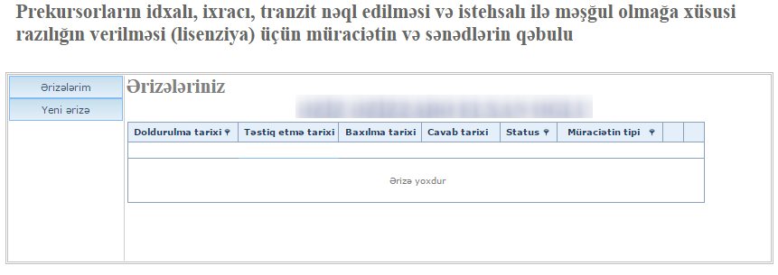
Şəkil:2

İstifadəçi yeni ərizə göndərmək üçün “Yeni ərizə” bölməsinə daxil olmalıdır. “Yeni ərizə” bölməsinə daxil oduqda acılan pəncərədə istifadəçi müəssisə rəhbərinin adını, soyadını, atasının adını, hüquqi şəxsin adını, təşkilatın hüquqi formasını, hesablaşma hesabıının olduğu bankı, hesablaşma hesabının nömrəsini və s. barədə məlumatları daxil etməlidir. (Şək:3)
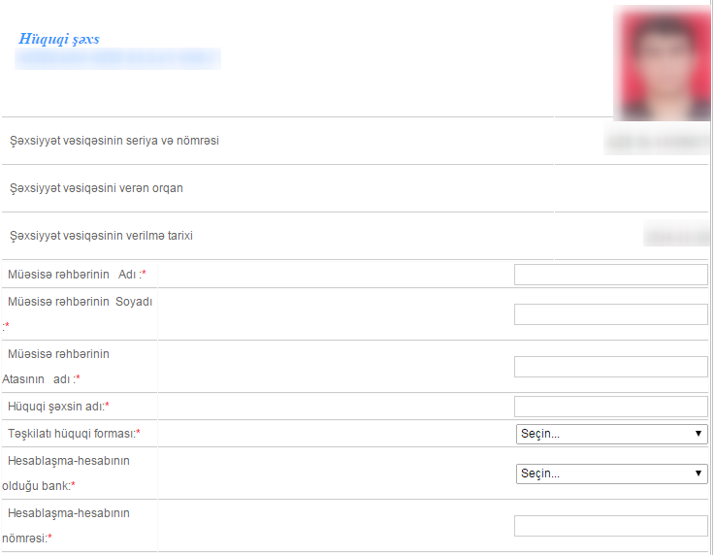
Şəkil:3
Növbəti mərhələdə istifadəçi “Şəxsi məlumatlar” bölməsində yaşayış ünvanını, fəaliyyət ünvanını, ev,iş telefon, mobil telefon nömrəsini və VEÖN barədə məlumatları daxil etməlidir.(Şək:4)
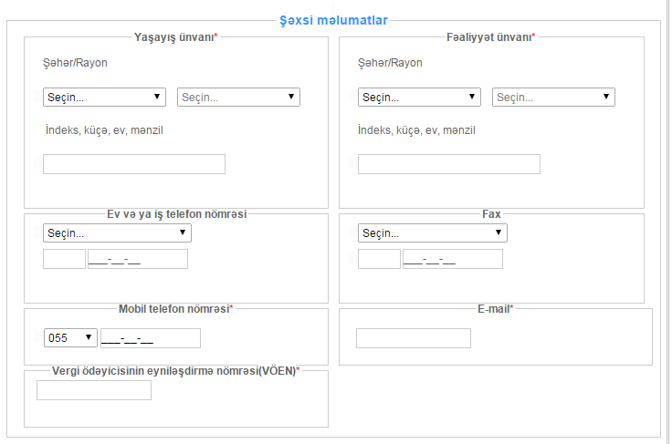
Şəkil:4

Növbəti mərhələdə istifadəçi vergi uçotuna alınmasını təsdiq edən şəhdətnamənin (VÖEN) surəti, hüquqi şəxsin dövlət qeydiyyatı haqqında şəhadətnaməsinin surəti, xidməti göstərən şəxslərin müvafiq ixtisasa və iş stajına malik olmalarını təsdiq edən sənədlərin surəti və s. sənədləri “Yüklə” düyməsindən istifadə etməklə yükləməlidir. (Şək:5)

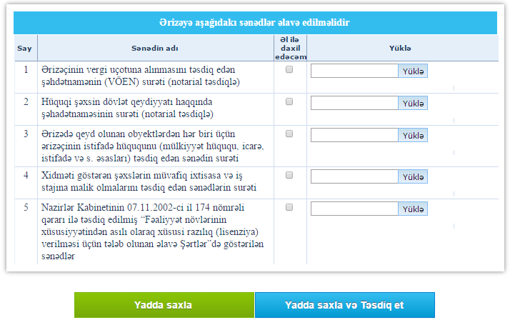
Şəkil:5.
Sonda istifadəçi “Yadda saxla” düyməsindən istifadə etməklə yaradılmış müraciəti yadda saxlayaraq sonra göndərə və ya “Yadda saxla və Təsdiq et” düyməsindən istifadə etməklə yaradılmış müraciəti Səhiyyə Nazirliyinin müvafiq qeydiyyat orqanına göndərmiş olur.

